# 学生注册登录指南

### **（移动端）**

## 一、如何登陆

下载超星学习通app， 通过手机号注册登陆并在个人账号管理完成单位认证。

新用户：点击“新用户注册”，输入手机号，设置密码，登录后根据提示绑定单位信息，输入学校名称“**成都体育学院**”或UC码“**24304**”和学生学号。

老用户：已注册过账号的用户，输入手机号和密码登录后，点击“账号管理”，“添加单位”。输入学校名称“**成都体育学院**”或UC码“**24304**”和学生学号，进行单位认证。

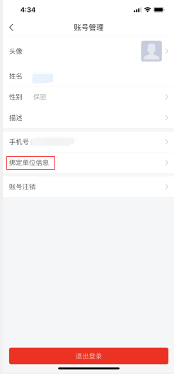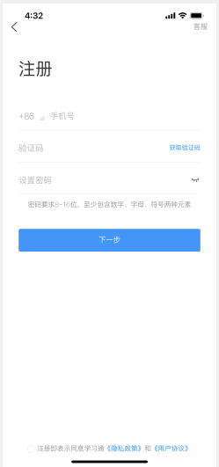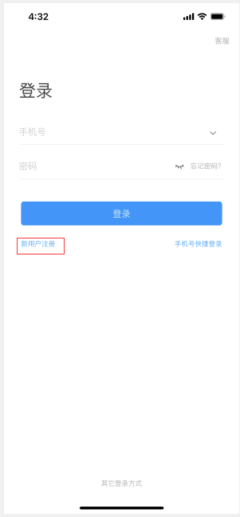

登录账号后，点击我的课程进入课程学习。

### 

## 二、如何进行课程学习

登录账号后，可点击我的课程，或右下角-我-课程，进入查看自己账号下的所有课程，进行课程在线自主学习。

可查看章节里的教学内容，可查看各类教学活动，作业，考试等

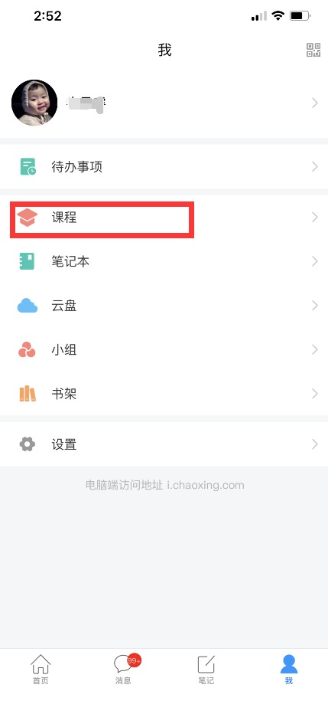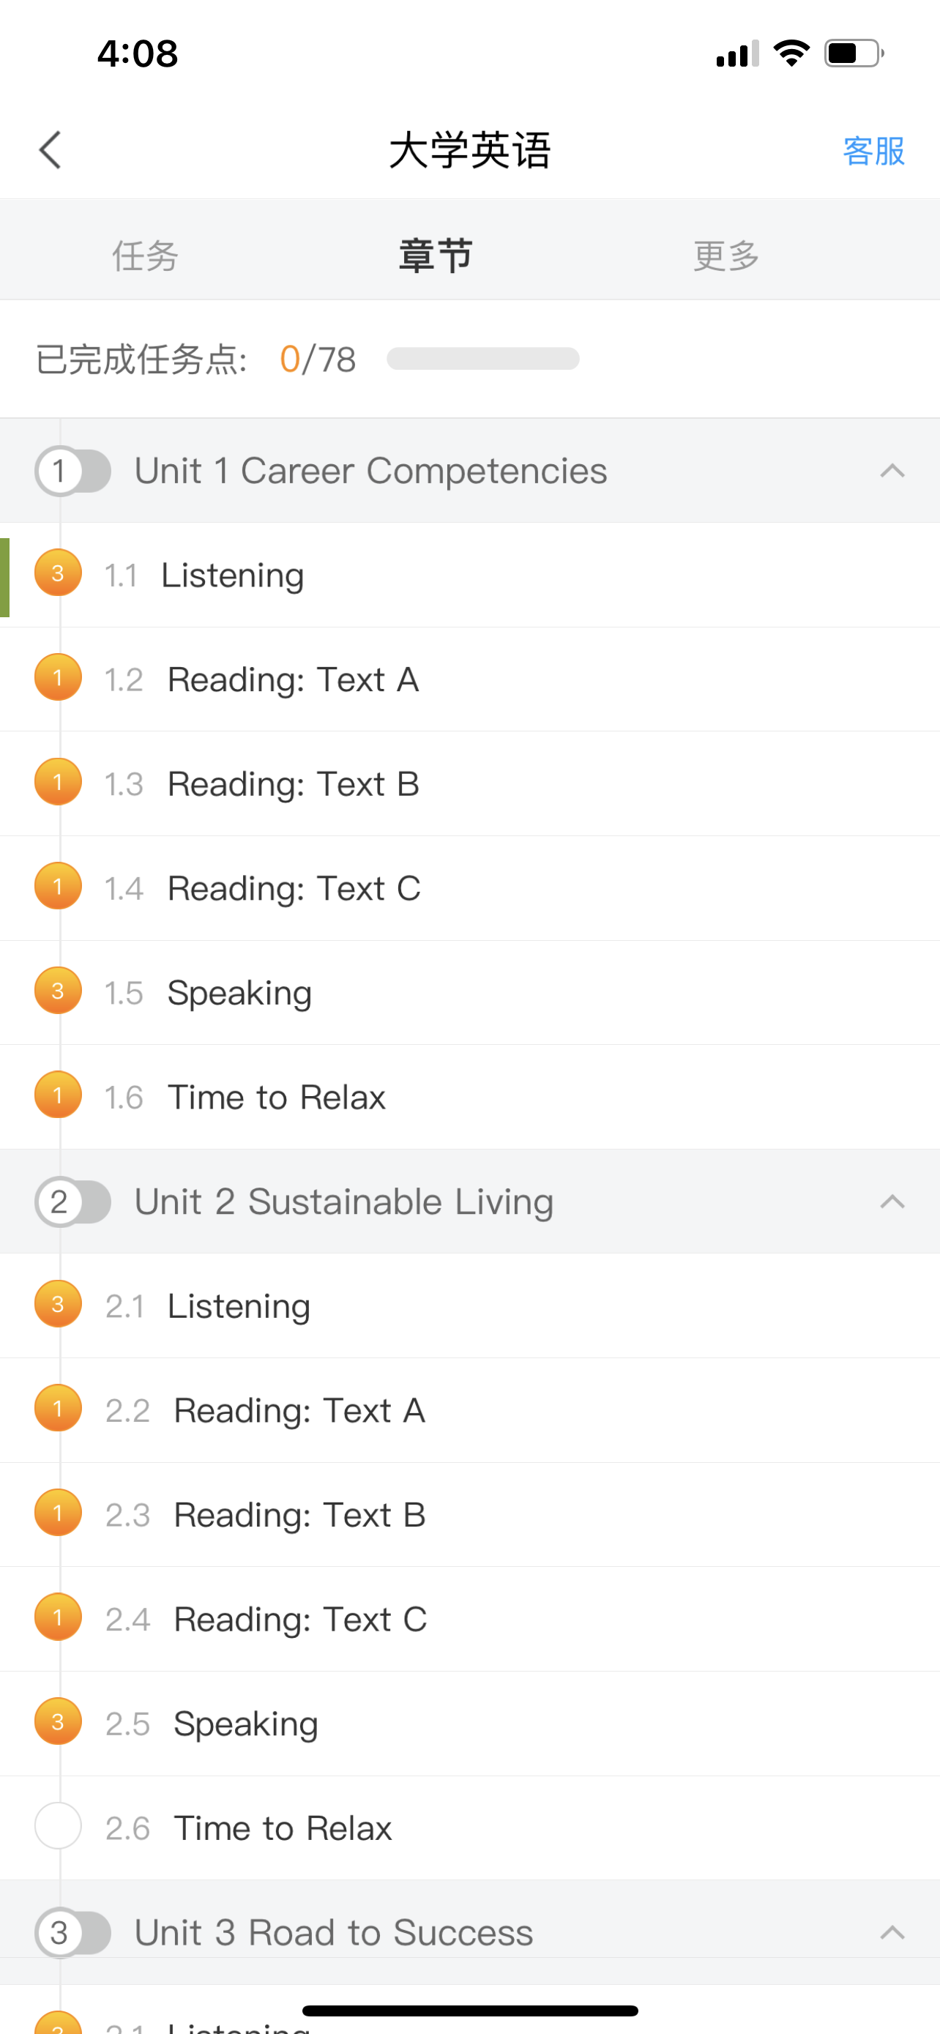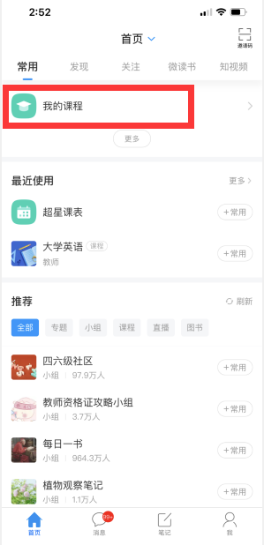

### （电脑端）

**一、如何登录**

利用有效的手机号、密码，身份验证合格后登录本系统。

平台网址： <http://cdsu.fanya.chaoxing.com/portal>

点击登录按钮，界面如下图所示：

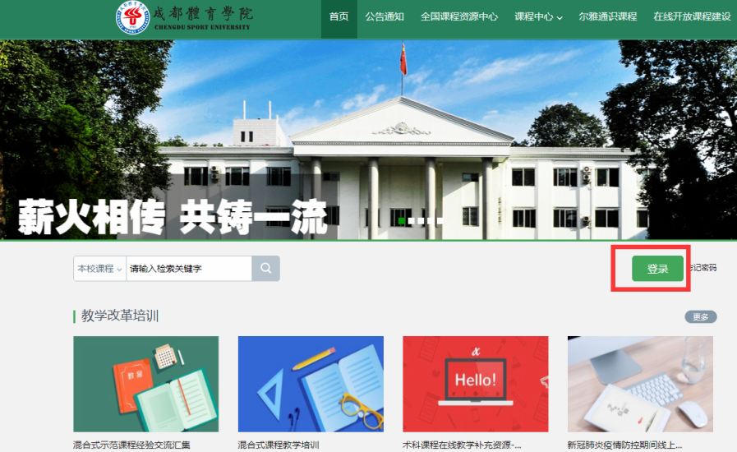

新用户：点击“新用户注册”，输入手机号，设置密码，登录后根据提示绑定单位信息，输入学校名称“**成都体育学院**”或UC码“**24304**”和学生学号。

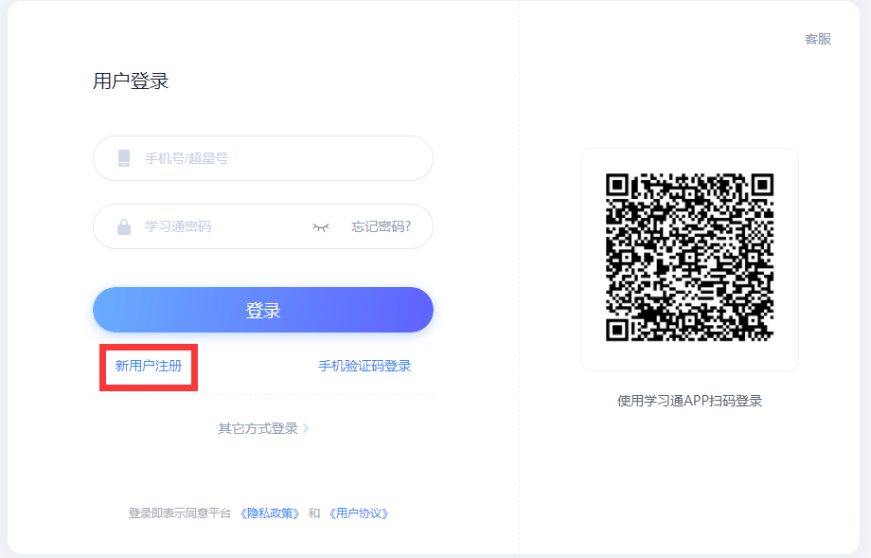

老用户：已注册过账号的用户，输入手机号和密码登录后，点击“账号管理”，“添加单位”。输入学校名称“**成都体育学院**”或UC码“**24304**”和学生学号，进行单位认证。

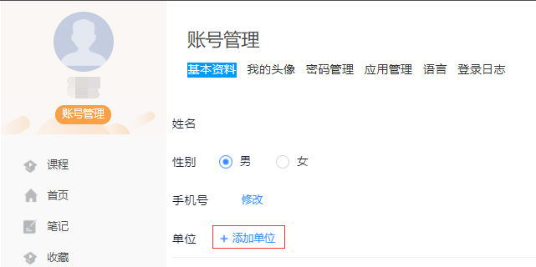

登录账号后，点击进入个人空间找到所学课程进行课程学习。

